Лабораторная работа №4,5
Цель: изучить генерацию моделей, создание связей 1:1, 1:N, N:M. CRUD - операции.
Генерация модели:
В терминале:
Установим пакет npm и драйвер к mysql.
npm install --save sequelize
$ npm install --save mysql2
Создали пустой проект, используя команду:
npx sequelize-cli init

Это создаст следующие папки:
- config;
- models;
- migrations;
- seeders.
В файле congig.json выставим соответствующие настройки БД (рис. 1)
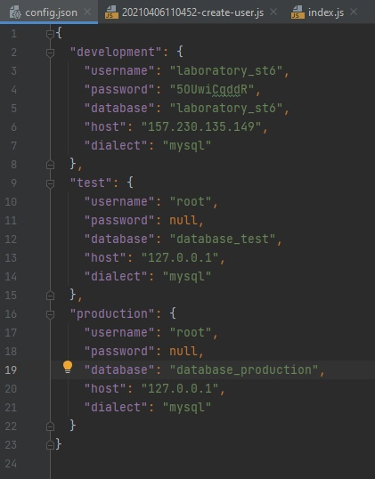
Рисунок – 1 Параметры БД
Создаем миграции и модели
Для таблицы Users
npx sequelize-cli model:generate --name User --attributes firstName:string,lastName:string,email:string
Для таблицы Comment
npx sequelize-cli model:generate --name Comment --attributes id_user:string comment:string
Для таблицы Login
npx sequelize-cli model:generate --name Login –attributes login:string
Для таблицы Courses
npx sequelize-cli model:generate --name Course --attributes name:string
Для таблицы Enties
npx sequelize-cli model:generate --name Enty --attributes row1:string row2:string row3:string

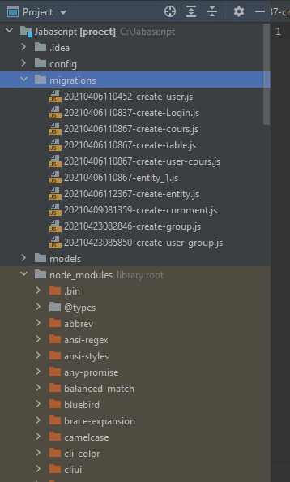
Рисунок – 2 Созданные миграции и модели

Теперь необходимо добавить созданные модели в базу данных. Для добавления таблицы в БД выполнили команду:
npx sequelize-cli db:migrate

Создание связей:
Один-к-Одному
Листинг 1. Работа со связью 1:1
//ONE - TO - ONE
// добавляем пользователя
User.create({
firstName: "Vladislav",
lastName: "Chubrikov",
email: "Chubrikov@gmail.com"
}).then(user=>{
// Добавляем логин
Login.create({name:"Vladik"}).then(login=>{
// устнавливаем логин для пользователя
user.setLogin(login).catch(err=>console.log(err));
});
}).catch(err=>console.log(err));
//
const jane = await User.create({
firstName: "Jane",
lastName: "Smit",
email: "smit.j@srspu.ru"
});

const user = await User.findByPk(32);
const user_login = await Login.create({id_user:user.id, login:"userlog"});

//Удаление записи
User.destroy({
where: {
id: 28
}
});
Добавили пользователей в таблицу Users
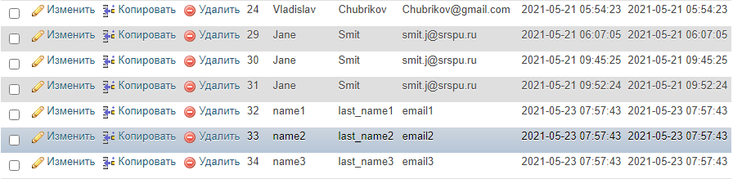
Рисунок – 3

Добавили логины для этих пользователей в таблицу Logins
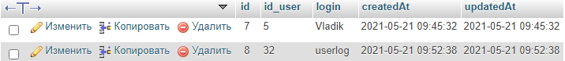
Рисунок – 4
Выполнили удаление записи пользователя с id = 28.
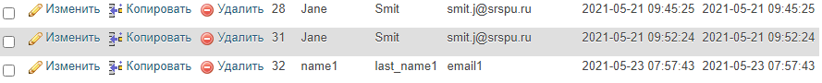
Рисунок – 5 Наличие записи

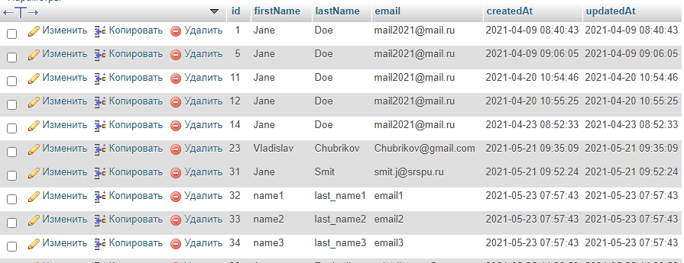
Рисунок – 6 Удаление записи

Один-ко-Многим
Листинг 1. Работа со связью 1:N
//ONE - TO - MANY
const vlad = await User.findByPk(23);
console.log("Vlad's auto-generated ID:", vlad.id);
//Добавить комментарий
const comment = await Comment.create({user_id: vlad.id, comment: "New Comment" });
const comment_1 = await Comment.create({user_id: vlad.id, comment: "Hello world!" });
const comment_2 = await Comment.create({user_id: vlad.id, comment: "vlad 's comment" });
const comment_delete = await Comment.create({user_id:1, comment:"Delete"});
//Удалить комментарий

await Comment.destroy({
where:{
id:8,
user_id:jane.id

//comment: "Delete"
}
});

//Найти комментарии
User.findAll({
include: [{
model: Comment,
as: 'Comments'
}],
attributes:{ exclude: ['createdAt','updatedAt'] }
}).then((users)=>{
console.log(users)
});;

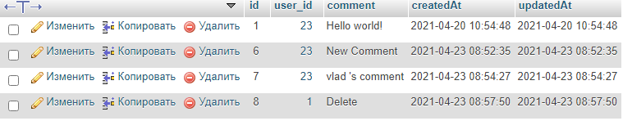
Рисунок – 7 Создание комментраиев
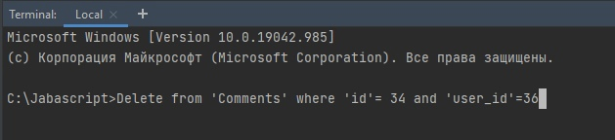
Рисунок – 8 Удаление комментария

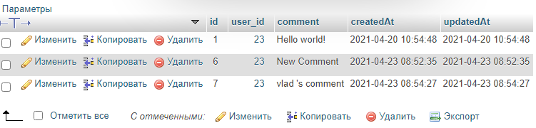
Рисунок – 9 Удаление комментария

Многие-ко-Многим
Устанавливаем внешние ключи в таблицах User и Courses.
В user.js:
User.belongsToMany(models.Course,{through:'enty'});
В course.js:
Course.belongsToMany(models.User,{through:'enty'});
Создаем записи в этих таблицах и связываем таблицы и добавляем запись типа связи (Листинг)
Листинг index.js
User.create({
first_name:"Имя1",
last_name:"Фамилия1",
email:"email2"
});

User.create({
first_name:"Имя2",
last_name:"Фамилия2",
email:"email2"
});

User.create({
firstName:"Имя3",
lastName:"Фамилия3",
email:"email3"
});

Course.create({
name:"name1"
});

Course.create({
name:"name2"
});

Course.create({
name:"name3"
});

//нашли пользователя
const user = await User.findByPk(23);
//нашли курс
const course = await Course.findOne({
where:{name:"name2"}
});
//добавили запись в таблицу связку
await user.addCourse(course, { through: { row_1: "false", row_2:"true", row_3:"Программирую" } });

//вывели результат работы
User.findOne({where: {id:23}})
.then(user=>{
if(!user) return;
user.getCourses().then(courses=>{
for(course of courses){
console.log(user.lastName + " " + course.name);
}
});

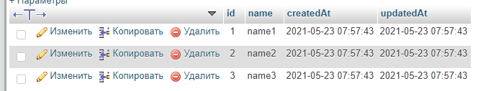
Рисунок – 10
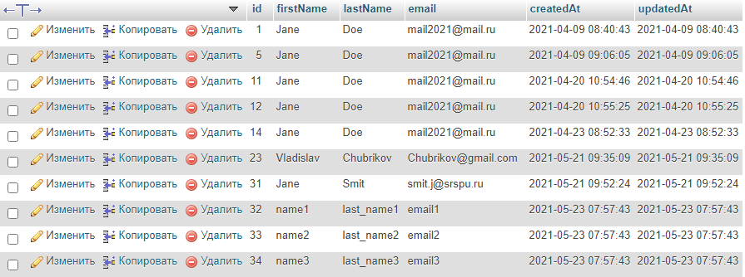
Рисунок – 11
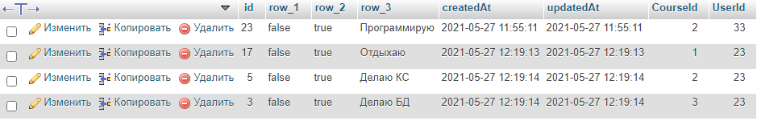
Рисунок – 12

Выполнил: | Проверил:
Чубриков В.С. | Хорошко М.Б.

